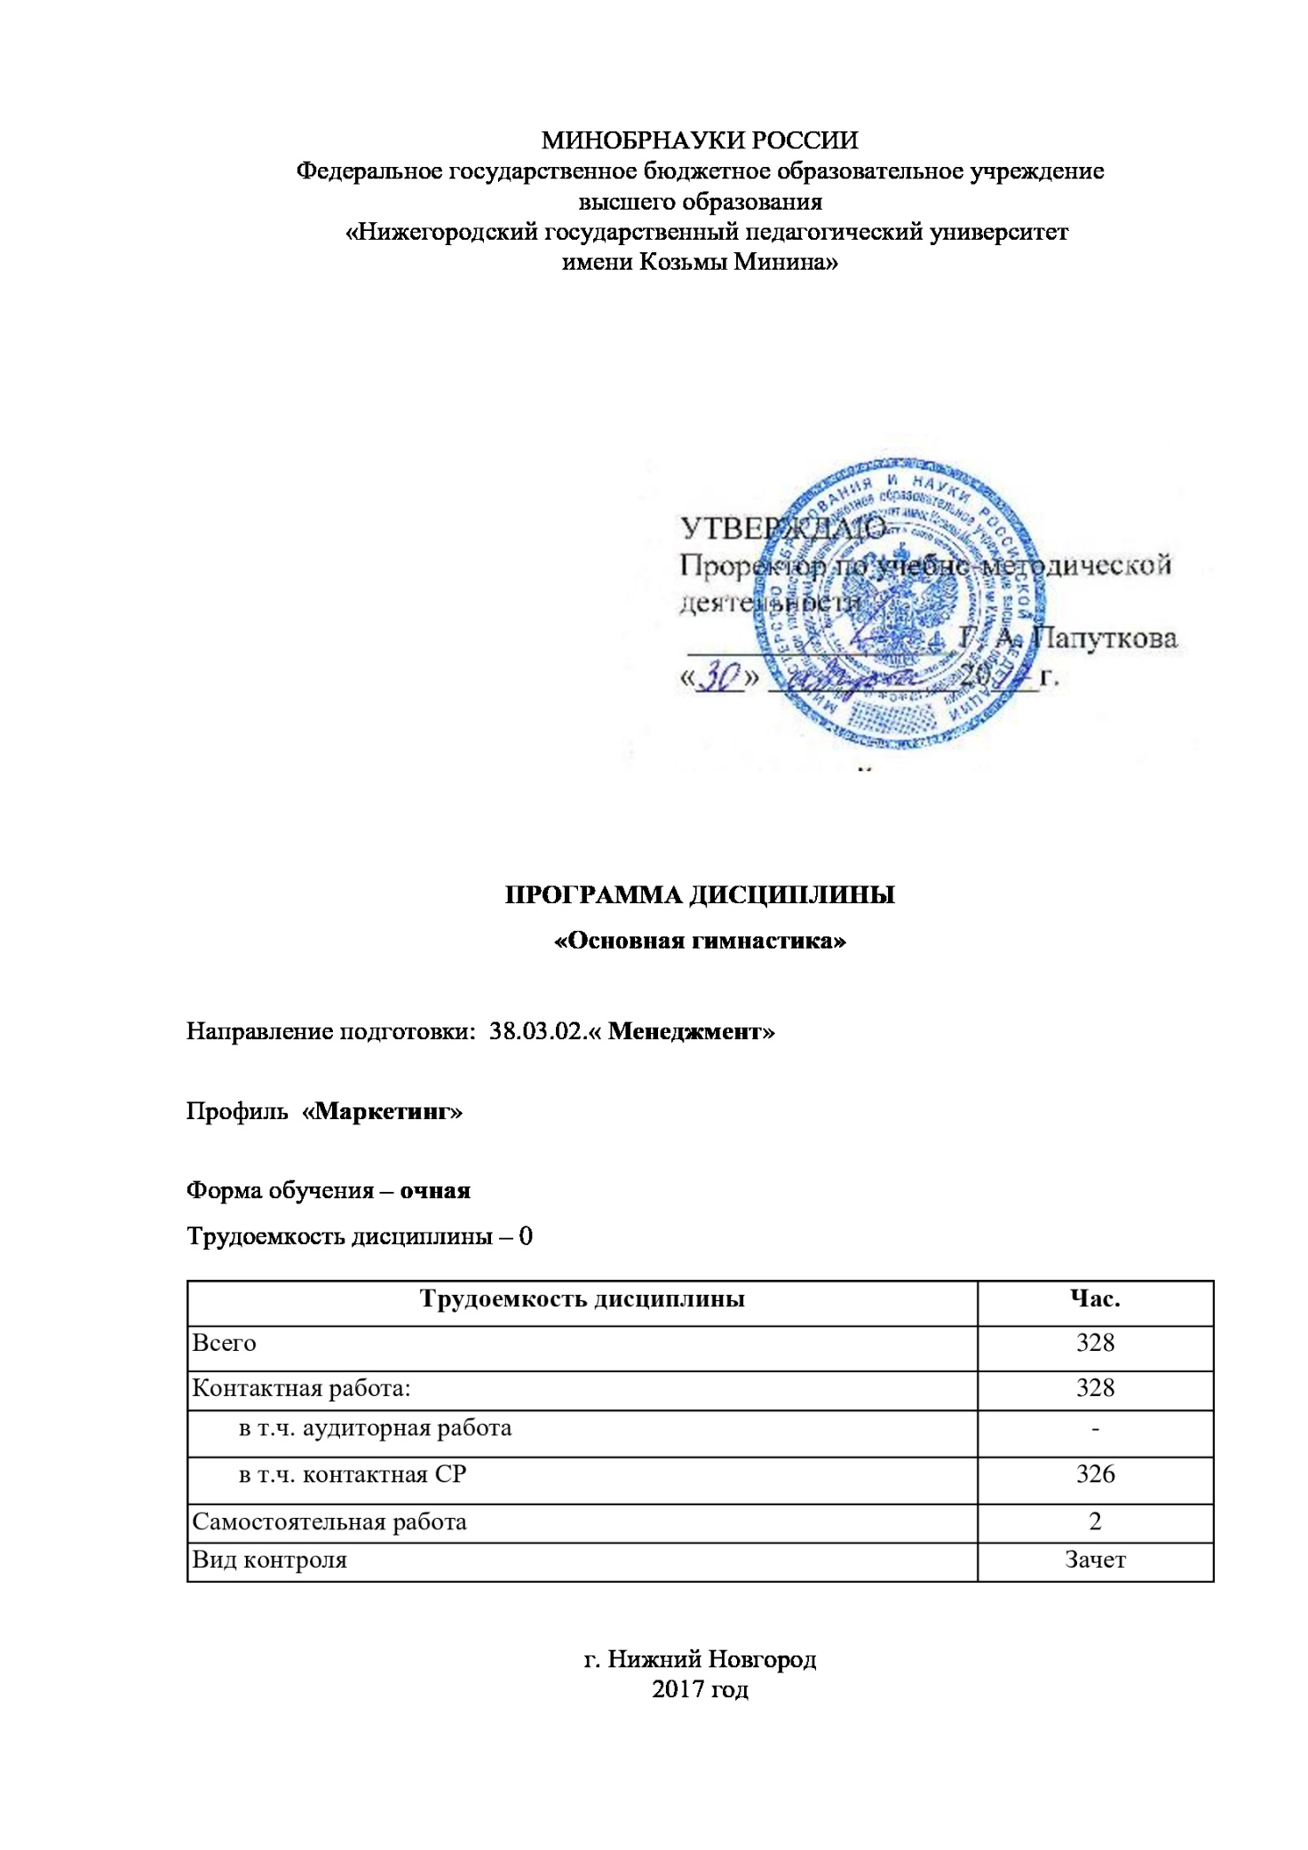

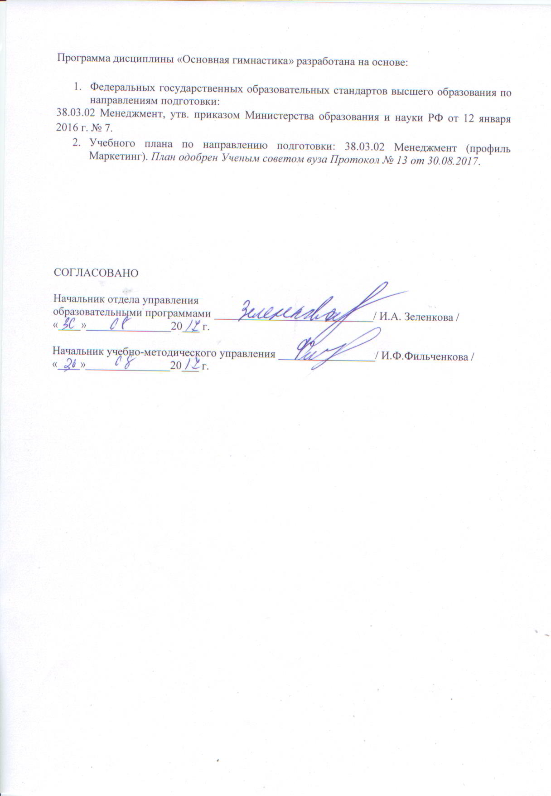
- Цели и задачи

Цель дисциплины - создать условия для формирования физической культуры личности, заключающейся в способности направленного использования разнообразных средств физической культуры, спорта и туризма для сохранения и укрепления здоровья, психофизической подготовки и самоподготовки к будущей жизни и профессиональной деятельности.

Задачи дисциплины:
1. Сформировать понимание социальной значимости физической культуры и её роли в развитии личности и подготовке к профессиональной деятельности;
2. Обеспечить знание научно - биологических, педагогических и практических основ физической культуры и здорового образа жизни;
3. Сформировать мотивационно-ценностное отношение к физической культуре, установку на здоровый стиль жизни, физическое совершенствование и самовоспитание привычки к регулярным занятиям физическими упражнениями и спортом;
4. Обеспечить овладение системой практических умений и навыков, обеспечивающих сохранение и укрепление здоровья, психическое благополучие, развитие и совершенствование психофизических способностей, качеств и свойств личности, самоопределение в физической культуре и спорте;
5. Способствовать приобретению личного опыта повышения двигательных и функциональных возможностей, обеспечения общей и профессионально-прикладной физической подготовленности к будущей профессии и быту;
6. Создать основу для творческого и методически обоснованного использования физкультурно-спортивной деятельности в целях последующих жизненных и профессиональных достижений.

2. Место дисциплины в структуре ОПОП
Цикл (раздел) ОПОП: Б1.В.ДВ.01.02
2.1. Требования к предварительной подготовке обучающегося:
- знания и умения, полученные при освоении предмета «физическая культура» в общеобразовательной школе.

2.2. Дисциплины и практики, для которых освоение данной дисциплины необходимо как предшествующее:

-Оздоровительная аэробика
- Спортивные и подвижные игры
- Общая физическая подготовка (Круговая тренировка)
-Безопасность жизнедеятельности

3. Компетенции обучающегося, формируемые в результате освоения дисциплины:
ОК-7: способностью использовать методы и средства физической культуры для обеспечения полноценной социальной и профессиональной деятельности
Знать:
Уровень 1 | определение основных категорий и понятий, характеризующих физическое здоровье и здоровый образ жизни человека; основы физического здоровья человека; возможности укрепления здоровья человека; основные методы физического воспитания и самовоспитания.
Уровень 2 | определение основных категорий и понятий, характеризующих физическое здоровье и здоровый образ жизни человека; основы физического здоровья человека; принципы здорового образа жизни человека; основные методы физического воспитания и самовоспитания; возможности укрепления здоровья человека; возможности адаптационных резервов организма человека.
Уровень 3 | определение основных категорий и понятий, характеризующих физическое здоровье и здоровый образ жизни человека; основы законодательства о физической культуре и спорте; основы физического здоровья человека; принципы здорового образа жизни человека; основные методы физического воспитания и самовоспитания; возможности укрепления здоровья человека; возможности адаптационных резервов организма человека.
Уметь:
Уровень 1 | использовать принципы здорового образа жизни человека; применять основные методы физического воспитания и самовоспитания.
Уровень 2 | укреплять свое физическое здоровье, развивать адаптационные резервы своего организма; логично и аргументировано представить необходимость здорового образа жизни человека.
Уровень 3 | развивать адаптационные резервы своего организма; укреплять свое физическое здоровье; интерпретировать методы физического воспитания и самовоспитания для повышения адаптационных резервов организма и укрепления здоровья.
Владеть:
Уровень 1 | опытом использования принципов здорового образа жизни; опытом применения основных методов физического воспитания и самовоспитания.
Уровень 2 | опытом укрепления своего физического здоровья; демонстрирует применение основных методов физического воспитания и самовоспитания.
Уровень 3 | навыками развития адаптационных резервов своего организма; навыками укрепления своего физического здоровья; готовностью к достижению оптимального уровня своего физического здоровья.

- Образовательные результаты
Код ОР дисциплины | Образовательные результаты дисциплины | Код компетенций ОПОП | Средства оценивания ОР
ОР.1 | Демонстрирует умения использования средств и методов физической культуры, необходимых для планирования и реализации физкультурно - педагогической деятельности. | ОК-7 | Контрольные нормативы, тестирование в ЭИОС
ОР.2 | Демонстрирует необходимый уровень физических кондиций для самореализации в профессиональной деятельности. | ОК-7 | Контрольные нормативы, тест

5. Содержание дисциплины
5.1. Тематический план
Наименование темы | Контактная работа |  |  | Самостоятельная работа | Всего часов по дисциплине
 | Аудиторная работа |  | Контактная СР (в т.ч.  в ЭИОС)
 | Лекции | Практические занятия
Раздел 1. Общеразвивающие упражнения. |  | 72 |  |  | 72
1.1. Проведение комплекса упражнений ОРУ на силу, гибкость, координацию, быстроту, ориентировку в пространстве. |  | 64 |  |  | 64
1.2. Проведение комплекса ОРУ на основе упражнений по анатомическому признаку (для разных мышечных групп). |  | 8 |  |  | 8
Раздел 2. Акробатика. |  | 72 |  |  | 72
2.1. Составление и проведение комплекса вольных упражнений на 16 счетов с группой. |  | 64 |  |  | 64
2.2. Выполнение комбинации акробатических упражнений на 16 счетов. |  | 8 |  |  | 8
Раздел 3. Комплекс вольных упражнений. |  | 72 |  |  | 72
3.1. Составление и проведение комплекса вольных упражнений на 32 счета с группой. |  | 64 |  |  | 64
3.2. Составление и проведение комбинации парных вольных упражнений на 32 счета. |  | 8 |  |  | 8
Раздел 4. Комплекс упражнений на гимнастических снарядах. |  | 72 |  |  | 72
4.1. Комбинация на гимнастическом бревне на основе вскоков, передвижений, поворотов, прыжков, соскоков. Выполнение комбинации на гимнастических снарядах по выбору: на кольцах, перекладине, разновысоких брусьях. |  | 64 |  |  | 64
4.2. Упражнения на снарядах: Упражнения на коне в упоре – перемахи (Юноши) Упражнения на низкой перекладине (упоры, перемахи, обороты) – (Девушки.) |  | 8 |  |  | 8
Раздел 5. Комбинации упражнений. |  | 40 |  |  | 40
5.1. Выполнение комбинации из ранее изученных вольных и акробатических упражнений. |  | 40 |  |  | 40

5.2. Методы обучения
Общетеоретические: словестные методы, методы обеспечения наглядности.
Методы упражнений: строгого регламентирования, повторно-переменный, игровой, соревновательный.

6. Рейтинг-план
6.1. Рейтинг-план
№  п/п | Код ОР дисциплины | Виды учебной деятельности  обучающихся | Средства оценивания | Баллы за конкретное задание  (min-max) | Число заданий за семестр | Баллы
 |  |  |  |  |  | Минимальный | Максимальный
Раздел 1. Общеразвивающие упражнения.
1 | ОР.1-2-1  ОР.2-2-1 | Контрольные нормативы | Выполнение нормативов | 2,5-5 | 4 | 10 | 20
Раздел 2. Акробатика.
2 | ОР.1-2-1  ОР.2-2-1 | Контрольные нормативы | Выполнение нормативов | 3-5 | 5 | 15 | 25
Раздел 3. Комплекс вольных упражнений.
3 | ОР.1-2-1  ОР.2-2-1 | Контрольные нормативы | Выполнение нормативов | 3-5 | 5 | 15 | 25
Раздел 4. Комплекс упражнений на гимнастических снарядах.
4 | ОР.1-2-1  ОР.2-2-1 | Контрольные нормативы | Выполнение нормативов | 2,5-5 | 4 | 10 | 20
Раздел 5. Комбинации упражнений.
5 | ОР.1-2-1  ОР.2-2-1 | Контрольные нормативы | Выполнение нормативов | 2,5-5 | 2 | 5 | 10
 |  | Итого: |  |  |  | 55 | 100

7. Учебно-методическое и информационное обеспечение
7.1. Основная литература
1. Поздеева, Е.А. Средства гимнастики: строевые, общеразвивающие и прикладные упражнения: учебное пособие / Е.А. Поздеева, Л.С. Алаева; Министерство спорта Российской Федерации, Сибирский государственный университет физической культуры и спорта, Кафедра теории и методики гимнастики и режиссуры. - Омск: Издательство СибГУФК, 2017. - 100 с.: ил. - Библиогр.: с. 90.; То же [Электронный ресурс]. - URL: http://biblioclub.ru/index.php?page=book&id=483425

- Алаева, Л.С. Гимнастика: общеразвивающие упражнения: учебное пособие / Л.С. Алаева, К.Г. Клецов, Т.И. Зябрева; Министерство спорта Российской Федерации, Сибирский государственный университет физической культуры и спорта, Кафедра теории и методики гимнастики и режиссуры. - Омск: Издательство СибГУФК, 2017. - 72 с.: ил. - Библиогр. в кн.; То же [Электронный ресурс]. - URL: http://biblioclub.ru/index.php?page=book&id=483271

- Мелихов, В.В. Силовая гимнастика для студентов, занимающихся адаптивным физическим воспитанием в специальных медицинских группах: учебное пособие / В.В. Мелихов; Елецкий государственный университет им. И.А. Бунина. - Елец: Елецкий государственный университет им. И. А. Бунина, 2007. - 123 с. - Библиогр. в кн.; То же [Электронный ресурс]. - URL: http://biblioclub.ru/index.php?page=book&id=272210

7.2. Дополнительная литература
1. Кравчук, В.И. Профессионально-прикладная физическая подготовка студентов музыкальных специальностей вуза культуры и искусств: учебное пособие / В.И. Кравчук; Федеральное государственное бюджетное образовательное учреждение высшего профессионального образования, Кафедра физической культуры. - Челябинск: ЧГАКИ, 2014. - 300 с.: ил. - Билиогр.: 246 - 248 - ISBN 978-5-94839-465-7; То же [Электронный ресурс]. - URL: http://biblioclub.ru/index.php?page=book&id=492143

2. Пшеничникова, Г.Н. Начальная двигательная подготовка в спортивной аэробике: учебное пособие / Г.Н. Пшеничникова, Н.Г. Печеневская, Г.П. Безматерных; Министерство спорта Российской Федерации, Сибирский государственный университет физической культуры и спорта. - Омск: Издательство СибГУФК, 2013. - 139 с.: ил. - Библиогр. в кн.; То же [Электронный ресурс]. - URL: http://biblioclub.ru/index.php?page=book&id=459428

3. Гришина, Ю.И. Общая физическая подготовка: Знать и уметь: учебное пособие / Ю.И. Гришина. - Ростов-на-Дону: Издательство «Феникс», 2010. - 250 с.: ил. - (Высшее образование). - Библиогр. в кн. - ISBN 978-5-222-16306-1; То же [Электронный ресурс]. - URL: http://biblioclub.ru/index.php?page=book&id=271497

4. Черкасова, И.В. Нетрадиционные виды гимнастики: учебно-методическое пособие / И.В. Черкасова. - Москва; Берлин: Директ-Медиа, 2015. - 134 с.: ил. - Библиогр. в кн. - ISBN 978-5-4475-4899-5; То же [Электронный ресурс]. - URL: http://biblioclub.ru/index.php?page=book&id=426426

7.3. Перечень учебно-методического обеспечения для самостоятельной работы обучающихся по дисциплине
1. М.З. Федосеева, С.А. Лебедева, Т.А. Иващенко, Д.Н. Давиденко Методические основы фитнес-аэробики : учебно-методическое пособие / М.З. Федосеева, С.А. Лебедева, Т.А. Иващенко, Д.Н. Давиденко ; Поволжский государственный технологический университет. - Йошкар-Ола : ПГТУ, 2018. - 56 с. : ил. - Библиогр. в кн. - ISBN 978-5-8158-2023-4 ; То же [Электронный ресурс]. - URL: http://biblioclub.ru/index.php?page=book&id=494069

7.4. Перечень ресурсов информационно-телекоммуникационной сети «Интернет», необходимых для освоения дисциплины
eLiBRARy.ru Научная электронная библиотека LiBRARy.ru
http://www.basket.ru/ сайт Федерации баскетбола России
http://www.vollev.ru/ сайт Федерации волейбола России
http://www.russwimming.ru/ сайт Федерации плавания России
http://www.rusathletics.com/ сайт Федерации легкой атлетики России
http://www.rusfootball.info/ сайт футбола России
http://www.afkonline.ru/biblio.html ежеквартальный журнал Адаптивная физическая
культура (АФК) - интернет-версия

8. Фонды оценочных средств
Фонд оценочных средств представлен в Приложении 1.

9. Материально-техническое обеспечение образовательного процесса по дисциплине
9.1. Описание материально-технической базы
Реализация дисциплины требует наличия: спортивных залов и площадок, тренажеров, спортивного инвентаря.
Технические средства обучения: аудио и видео аппаратура, орг.- и мультимедийная техника.

9.2. Перечень информационных технологий для образовательного процесса, включая перечень программного обеспечения и информационных справочных систем
- компьютерная тестовая система Moodle;
- табличный редактор MSExcel;
- ЭИОС Мининского университета.

